Памятка для родителей по защите прав и достоинств ребёнка в семье
- Принимать ребёнка таким, какой он есть, и любить его.
- Обнимать ребёнка не менее 4, а лучше по 8 раз в день.
- Выражать недовольство отдельными действиями ребёнка, но не ребёнком в целом.
- Верить в то лучшее, что есть в ребёнке, и всегда поддерживать его. Чаще хвалить.
- Родительские требования не должны вступать в явное противоречие с важнейшими потребностями ребёнка.
- Наказание не должно вредить здоровью – ни физическому, ни психическому.
- Наказывая ребёнка, лучше лишить его хорошего, чем сделать ему плохо.
- Если сомневаетесь, наказывать или не наказывать – не наказывайте.
- За один раз может быть одно наказание. Наказан – прощён.
- Ребёнок не должен бояться наказания.
- Если ребёнок своим поведением вызывает у вас отрицательные переживания – сообщайте ему об этом.
- Не требуйте от ребёнка невозможного или трудновыполнимого.
- Положительное отношение к себе – основа психологического выживания, и ребёнок постоянно ищет и даже борется за него.
- Если ребёнку трудно, и он готов принять вашу помощь, обязательно помогите ему.

Использовались интернет ресурсы: http://nsportal.ru/shkola/materialy-dlya-roditelei/library/2015/11/19/pamyatka-dlya-roditeley-po-zashchite-prav-i; http://www.pravo.aodb-blag.ru/mosaic_law/poems/child_rights/

Составитель: Костарева О.В., воспитатель МАДОУ «Детский сад № 10» г. Горнозаводска, ул. Кирова 8а телефон +73426942229
МАДОУ «Детский сад № 10»
18+
г. Горнозаводска

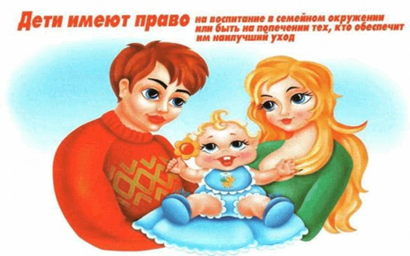

г. Горнозаводск, 2017

Десять заповедей для родителей
1. Не ждите, что Ваш ребенок будет таким, как Вы или таким, или как Вы хотите. Помогите ему стать самим собой. 2. Не требуйте от ребенка платы за все, что Вы для него сделали. Вы дали ему жизнь, как он может отблагодарить Вас? Он даст жизнь другому, тот- третьему, и это необратимый закон благодарности.
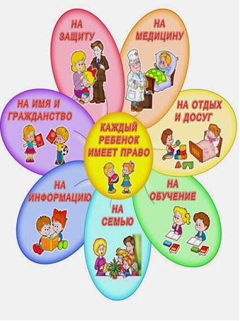
3. Не вымещайте на ребенке свои обиды, чтобы в старости не есть горький хлеб. Ибо, что посеешь, то и взойдет. 4. Не относитесь к проблемам ребенка свысока. Жизнь дана каждому по силам и, будьте уверены, ему она тяжела не меньше. Чем Вам, а может и больше, поскольку у малыша нет опыта. 5. Не унижайте! 6. Не забывайте, что самые важные встречи человека - это его встречи с детьми. Обращайте больше внимания на них - мы никогда не можем знать, кого мы встречаем в ребенке. 7. Старайтесь сделать для ребенка как можно больше. Но не мучайтесь, если не можете сделать для него все. 8. Ребенок – это та драгоценная чаша, которую Жизнь дала Вам на хранение и развитие в нем творческого огня. Это раскрепощенная любовь матери и отца, у которых будет расти не «наш», «свой» ребенок, но душа, данная на хранение. 9. Умейте любить чужого ребенка. Никогда не делайте чужому то, что не хотели бы, чтобы делали Вашему. 10. Любите своего ребенка любым - неталантливым, неудачливым, взрослым. Общаясь с ним, радуйтесь, потому что ребенок - это праздник, который пока с Вами.
Януш Корчак

Как у всех других людей...
Как у всех других людей,
Есть права у малышей,
Мысли есть свои и взгляды,
Это взрослым помнить надо.
Детям с самого рожденья
Требуется уваженье.
Крохи без него страдают
И безудержно рыдают.
Дети требуют вниманья,
Состраданья, пониманья,
Бесконечного прощенья
За плохое поведенье.
Деток нужно угощать,
Это так легко понять.
Жизнь без вкусностей скучна,
Очень грустная она.
Про подарки не забудьте,
Здесь внимательнее будьте,
Детям нужно все на свете,
Без подарков плохо детям!
Нужно с детками играть,
Нужно сказки им читать,
С ними нужно говорить,
Чтобы им мудрее быть.
И напомним заодно -
Бить детей запрещено,
Это просто преступленье,
Это над детьми глумленье.
Целовать их нужно чаще,
И подольше и послаще,
Чтобы глазки их сверкали,
Чтобы ранки заживали.
Чтобы взрослым не грубили
И ответственными были,
Чтобы добрыми росли,
Им нужна гора любви!
Лопатина А.

